Диагностический комплекс для «офисной» гистероскопии UBIPACK GYN

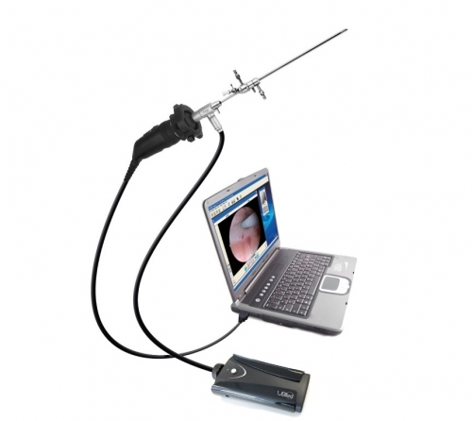

Характеристики
Бренд: SOPRO COMEG

Полное описание
Комплект набора в пластиковом кейсе:
1. Светодиодный источник света LED
• Номинальная мощность: 30 Вт (интенсивность света 100Вт ксенонового источника света)
• Срок службы: 50,000 часов
• Цветовая температура:> 4500 ° К
2. Видеокамера USB2
• Разрешение 752х582
• Четкость 470 lines Чувствительность 2 lux
• Соотношение сигнал/шум 52 dB
• Электронная диафрагма: автоматическая настройка гаммы
• Цветной генератор полос развертки
• Автоматический баланс белого
• 2 перепрограммируемые кнопки
Программа Sopro Imaging Medical
• разработана для архивации данных пациента, записи видео и фото, составления медицинских заключений, передачу данных с комментариями (внутрибольничная сеть, е-mail)
• программное обеспечение на русском языке.
На выбор можно заказать различные тубусы и инструменты:
- Тубус непрерывного потока 14,9 Fr (5 мм), инструментальный канал 5 Fr (1,7 мм)
- Тубус 10 Fr (3,3 мм) без инструментального канала
- Гистероскоп 2,7 мм

